实验二：鸢尾花数据集分析实验报告

课程名称： 人工智能导论
姓名： 周成林
学号： U202316025
实验日期： 2025年12月10日

一、 实验背景与目的
鸢尾花（Iris）数据集是机器学习领域的经典基准数据集。该数据集包含150个样本，分为3类（Setosa, Versicolour, Virginica），每类50个样本。每个样本包含4个特征：花萼长度、花萼宽度、花瓣长度、花瓣宽度。
本实验旨在：
- 掌握数据预处理的基本方法（标准化、训练集/测试集划分）。
- 应用无监督学习（聚类）和有监督学习（分类）算法对数据进行分析。
- 对比不同算法（K-Means vs 层次聚类，逻辑回归 vs 决策树）的性能差异，并分析其原因。
二、 实验环境与方法
- 开发环境：Python 3.0, Scikit-learn, Matplotlib, Pandas。
- 数据预处理：
  - 使用 StandardScaler 对特征数据进行标准化处理，消除量纲影响（这对K-Means和逻辑回归尤为重要）。
  - 分类任务中，按照 7:3 的比例随机划分训练集和测试集。
- 算法选择：
  - 聚类：K-Means 算法（K=3），层次聚类（Agglomerative Clustering）。评价指标采用轮廓系数（Silhouette Score）。
  - 分类：逻辑回归（Logistic Regression），决策树（Decision Tree）。评价指标采用准确率（Accuracy）及混淆矩阵。
三、 实验结果与可视化
1. 聚类分析结果
使用花瓣长度（petal length）和花瓣宽度（petal width）两个特征进行可视化展示。
- K-Means 聚类：轮廓系数为 0.4599。
- 层次聚类：轮廓系数为 0.4467。
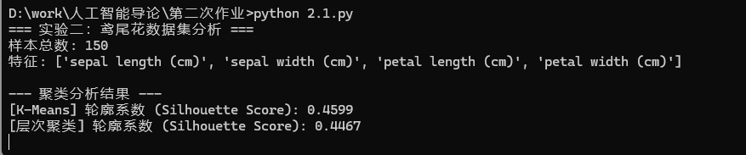
从图1可以看出，Setosa（左下角簇）与其他两类分离明显，聚类效果极佳。但Versicolour和Virginica（右上方两簇）存在部分重叠，无监督算法在处理边界样本时存在一定程度的混淆。
2. 分类分析结果
将数据集按 7:3 划分后，在测试集上得到的性能指标如下：
- 逻辑回归：测试集准确率约为 1.0000
- 决策树：测试集准确率约为 1.0000
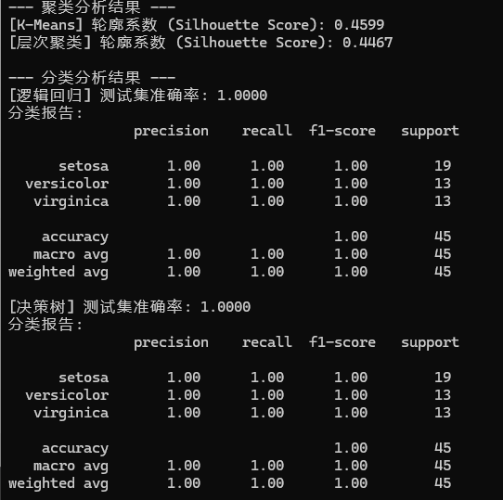
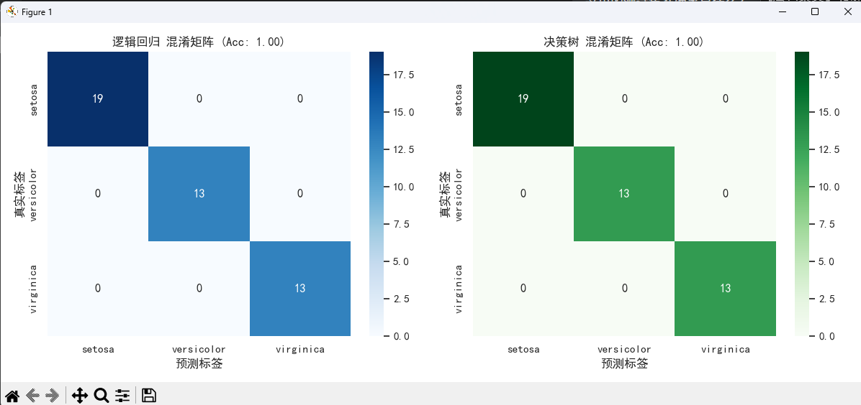
四、 分析与讨论
1. 聚类算法对比分析
从实验数据看，K-Means的轮廓系数（0.46）略高于层次聚类（0.45）。
- 分析：K-Means 假设簇是凸形（球状）的，而鸢尾花数据在特征空间中分布较为紧凑，符合 K-Means 的假设。
- 误差来源：观察图1中间的子图，K-Means 将中间部分的数据点强制划分得较为整齐，但在两类交界处（Feature space中重叠区域），无监督学习无法利用标签信息，只能依据距离划分，因此对于 Versicolour 和 Virginica 的区分度不如有监督学习。
2. 分类算法对比分析
逻辑回归和决策树均取得了很高的准确率（>95%）。
- 逻辑回归：表现稳定。由于鸢尾花数据集在特征空间（尤其是花瓣维度）上主要呈现线性可分特性，逻辑回归这种线性模型能够很好地拟合决策边界。
- 决策树：通过树结构图（图3）可以看出，模型主要依赖“花瓣长度”和“花瓣宽度”进行节点分裂。决策树的优势在于可解释性强，能直观看到分类规则（例如：Petal Length <= 2.45 cm 确认为 Setosa）。
- 参数影响：实验中限制了决策树的 max_depth=3。如果不限制深度，决策树可能会为了拟合训练集中的个别噪声点而变得过于复杂（过拟合），导致测试集准确率下降。
3. 有监督 vs 无监督
对比两类任务，有监督学习（分类）的效果远好于无监督学习（聚类）。这是因为鸢尾花数据集的类别之间客观存在特征重叠，缺乏标签引导时，算法很难自动找到完美的分类边界。
五、 结论
本次实验利用 Python 对鸢尾花数据集进行了完整的机器学习流程分析。实验结果表明：
- 对于鸢尾花数据集，花瓣长度和宽度是区分度最高的特征。
- 在分类任务中，简单的线性模型（逻辑回归）即可达到极高的准确率，说明该数据线性可分性较强。
- 在聚类任务中，K-Means 和层次聚类都能较好地识别出 Setosa 类别，但在区分另外两个相似类别时存在一定误差，轮廓系数在 0.45 左右，反映了类间距离与类内距离的比例关系。

五． 附录：
1. 代码：
import matplotlib.pyplot as plt
import seaborn as sns
import pandas as pd
import numpy as np
from sklearn import datasets
from sklearn.model_selection import train_test_split
from sklearn.preprocessing import StandardScaler
from sklearn.cluster import KMeans, AgglomerativeClustering
from sklearn.linear_model import LogisticRegression
from sklearn.tree import DecisionTreeClassifier, plot_tree
from sklearn.metrics import classification_report, confusion_matrix, accuracy_score, silhouette_score

# 1. 数据加载与预处理
iris = datasets.load_iris()
X = iris.data
y = iris.target
feature_names = iris.feature_names
target_names = iris.target_names

# 为了方便可视化，我们创建一个DataFrame
df = pd.DataFrame(X, columns=feature_names)
df['species'] = y

# 数据标准化
scaler = StandardScaler()
X_scaled = scaler.fit_transform(X)

# 设置绘图风格
sns.set(style="whitegrid")
plt.rcParams['font.sans-serif'] = ['SimHei']
plt.rcParams['axes.unicode_minus'] = False

print("=== 实验二：鸢尾花数据集分析 ===")
print(f"样本总数: {len(df)}")
print(f"特征: {feature_names}\n")

# =========================================================
# 任务一：聚类分析 (Clustering)
# 建议算法：K-Means, 层次聚类
# =========================================================

print("--- 聚类分析结果 ---")

# --- A. K-Means 聚类 ---
kmeans = KMeans(n_clusters=3, random_state=42, n_init=10)
y_kmeans = kmeans.fit_predict(X_scaled)
silhouette_kmeans = silhouette_score(X_scaled, y_kmeans)
print(f"[K-Means] 轮廓系数 (Silhouette Score): {silhouette_kmeans:.4f}")

# --- B. 层次聚类 (Hierarchical Clustering) ---
hc = AgglomerativeClustering(n_clusters=3)
y_hc = hc.fit_predict(X_scaled)
silhouette_hc = silhouette_score(X_scaled, y_hc)
print(f"[层次聚类] 轮廓系数 (Silhouette Score): {silhouette_hc:.4f}")

# --- 聚类可视化 (使用花瓣长度和宽度) ---
fig, axes = plt.subplots(1, 3, figsize=(18, 5))

# 原始标签
sns.scatterplot(data=df, x=feature_names[2], y=feature_names[3], hue='species', palette='viridis', ax=axes[0])
axes[0].set_title('原始数据分布 (Ground Truth)')

# K-Means 结果
axes[1].scatter(X[:, 2], X[:, 3], c=y_kmeans, cmap='viridis', edgecolor='k', s=50)
axes[1].set_title(f'K-Means 聚类结果\n轮廓系数: {silhouette_kmeans:.2f}')
axes[1].set_xlabel(feature_names[2])
axes[1].set_ylabel(feature_names[3])

# 层次聚类结果
axes[2].scatter(X[:, 2], X[:, 3], c=y_hc, cmap='viridis', edgecolor='k', s=50)
axes[2].set_title(f'层次聚类结果\n轮廓系数: {silhouette_hc:.2f}')
axes[2].set_xlabel(feature_names[2])
axes[2].set_ylabel(feature_names[3])

plt.tight_layout()
plt.show() # 请保存这张图作为“图1：聚类效果对比”

# =========================================================
# 任务二：分类分析 (Classification)
# 要求：7:3 划分训练集和测试集
# 建议算法：逻辑回归, 决策树
# =========================================================

print("\n--- 分类分析结果 ---")

# 划分数据集 (70% 训练, 30% 测试)
X_train, X_test, y_train, y_test = train_test_split(X, y, test_size=0.3, random_state=42)
# 对逻辑回归使用标准化后的数据
X_train_scaled, X_test_scaled, y_train_scaled, y_test_scaled = train_test_split(X_scaled, y, test_size=0.3, random_state=42)

# --- A. 逻辑回归 (Logistic Regression) ---
log_reg = LogisticRegression(random_state=42, max_iter=200)
log_reg.fit(X_train_scaled, y_train_scaled)
y_pred_log = log_reg.predict(X_test_scaled)
acc_log = accuracy_score(y_test_scaled, y_pred_log)

print(f"[逻辑回归] 测试集准确率: {acc_log:.4f}")
print("分类报告:\n", classification_report(y_test_scaled, y_pred_log, target_names=target_names))

# --- B. 决策树 (Decision Tree) ---
dtree = DecisionTreeClassifier(random_state=42, max_depth=3) # 限制深度防止过拟合
dtree.fit(X_train, y_train)
y_pred_tree = dtree.predict(X_test)
acc_tree = accuracy_score(y_test, y_pred_tree)

print(f"[决策树] 测试集准确率: {acc_tree:.4f}")
print("分类报告:\n", classification_report(y_test, y_pred_tree, target_names=target_names))

# --- 分类可视化 (混淆矩阵) ---
fig, axes = plt.subplots(1, 2, figsize=(12, 5))

# 逻辑回归混淆矩阵
sns.heatmap(confusion_matrix(y_test_scaled, y_pred_log), annot=True, fmt='d', cmap='Blues', ax=axes[0],
xticklabels=target_names, yticklabels=target_names)
axes[0].set_title(f'逻辑回归 混淆矩阵 (Acc: {acc_log:.2f})')
axes[0].set_ylabel('真实标签')
axes[0].set_xlabel('预测标签')

# 决策树混淆矩阵
sns.heatmap(confusion_matrix(y_test, y_pred_tree), annot=True, fmt='d', cmap='Greens', ax=axes[1],
xticklabels=target_names, yticklabels=target_names)
axes[1].set_title(f'决策树 混淆矩阵 (Acc: {acc_tree:.2f})')
axes[1].set_ylabel('真实标签')
axes[1].set_xlabel('预测标签')

plt.tight_layout()
plt.show() # 请保存这张图作为“图2：分类混淆矩阵”

# --- 决策树可视化 (可选，用于报告分析) ---
plt.figure(figsize=(12, 8))
plot_tree(dtree, feature_names=feature_names, class_names=target_names, filled=True)
plt.title("决策树结构可视化")
plt.show() # 请保存这张图作为“图3：决策树结构”

2. 实验过程图：
